Rys. nr 8
Szafa
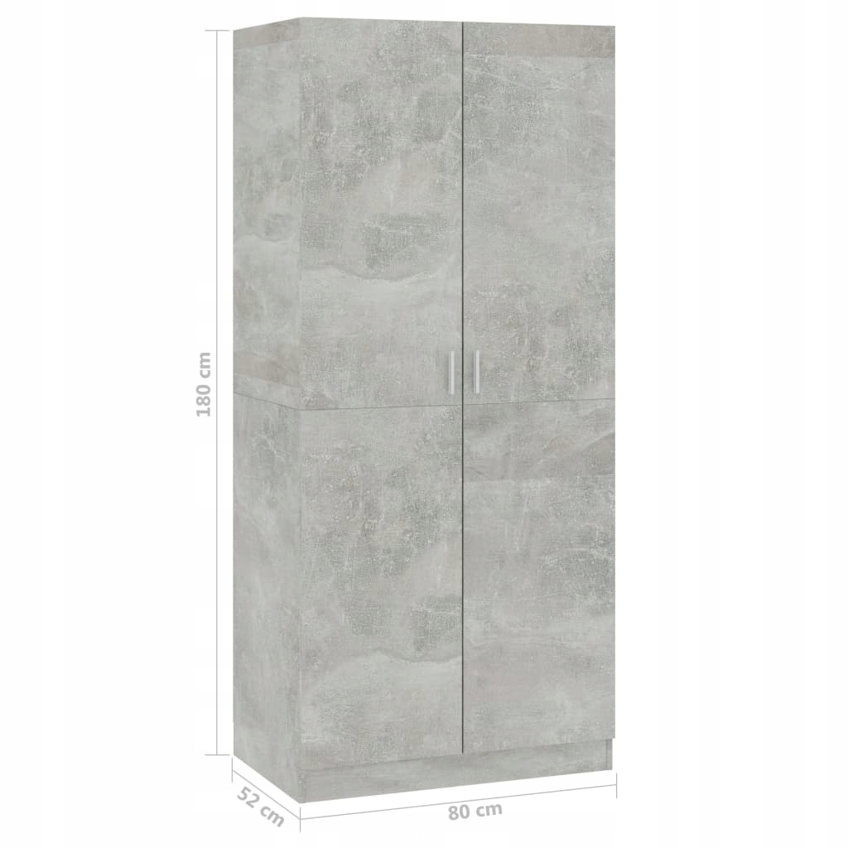

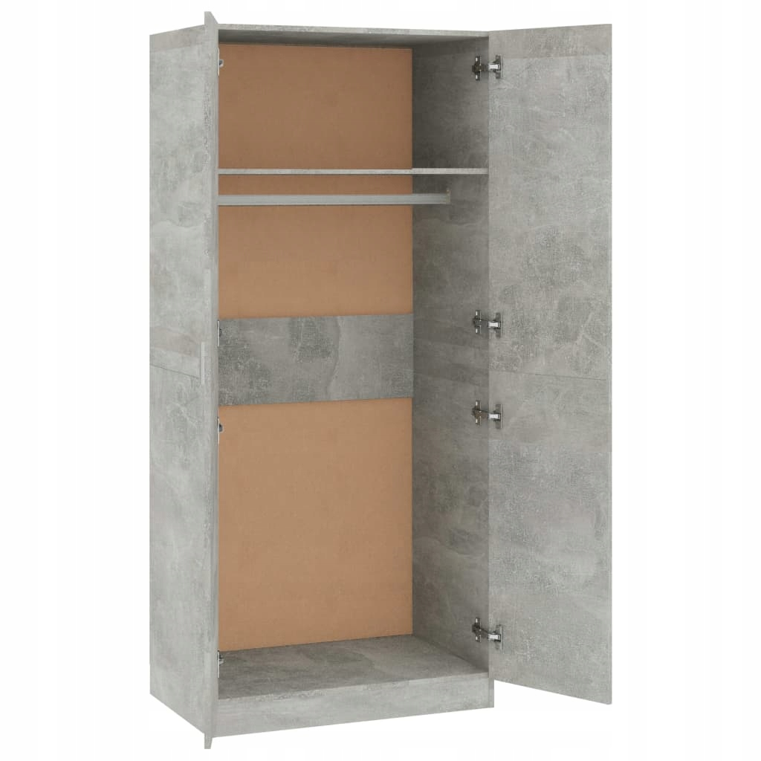
OPIS:
Szafa z płyty wiórowe w kolorze beton/szary. Wyposażona w dwoje drzwi, zamykana, z wysoką przegrodą i drążkiem na wieszaki.

